Technická specifikace rekonstrukce poslucháren FTVS
Návrh dokumentu technické specifikace rekonstrukce poslucháren FTVS s uvedením popisu stávajícího stavu
14.1.2015

Verze 1.3

Obsah
1. Zkratky 3
2. Rekonstrukce poslucháren FTVS 3
2.1 Technické požadavky na koncepční uspořádání řešení AV prezentace 4
2.2 Minimální požadavky na technické vybavení poslucháren 6
2.3 Technické požadavky na AV techniku 6
2.4 Grafická prezentace ovládacího panelu 7
2.5 Očekávaný postup rekonstrukce poslucháren 8
2.6 Záruční a dodací podmínky 8
3. Popis aktuálního stavu poslucháren 9
3.1 Posluchárna P1 9
3.1.1 Popis stavu 9
3.1.2 Soupis techniky 9
3.1.3 Foto dokumentace 10
3.1.4 Poznámka k rekonstrukci 10
3.2 Posluchárna P2 11
3.2.1 Popis stavu 11
3.2.2 Soupis techniky 11
3.2.3 Foto dokumentace 12
3.2.4 Poznámka k rekonstrukci 12
3.3 Posluchárna P3 13
3.3.1 Popis stavu 13
3.3.2 Soupis techniky 13
3.3.3 Foto dokumentace 13
3.3.4 Poznámka k rekonstrukci 14
3.4 Posluchárna P4 14
3.4.1 Popis stavu 14
3.4.2 Soupis techniky 14
3.4.3 Foto dokumentace 15
3.4.4 Poznámka k rekonstrukci 15
3.5 Posluchárna P5 16
3.5.1 Popis stavu 16
3.5.2 Soupis techniky 16
3.5.3 Foto dokumentace 16
3.5.4 Poznámka k rekonstrukci 16
3.6 Posluchárna P6 17
3.6.1 Popis stavu 17
3.6.2 Soupis techniky 17
3.6.3 Foto dokumentace 18
3.6.4 Poznámka k rekonstrukci 18

Zkratky
Níže jsou uvedeny základní zkratky, které mohou být použity v dokumentu.
Zkratka | Vysvětlení
MS AD | Microsoft Active Directory
DC | Domain Controler
UTP | Označení kabelu počítačové sítě Unshielded Twisted Pair (nestíněný kabel s kroucenými 4 páry)
FTP | Označení kabelu počítačové sítě Foiled Twisted Pair (stíněný kabel s kroucenými 4 páry)
STP | Označení kabelu počítačové sítě Shielded Twisted Pair (4x stíněný kroucený pár + stíněný kabel)
ftvs.local | Název zamýšlené domény MS AD
HDMI | Definované rozhraní pro přenos video signálu s aplikovanou verzí min. 1.3
FTVS | Fakulta Tělesné výchovy a sportu
AV | Audio-video nebo také audio-vizuální
CAT 6/7 | Definovaná kategorie kabelů počítačové sítě s aplikovatelnou rychlostí až 10Gb
MUTE | Definice potlačení zvuku na nulovou hlasitost
LDAP | Lightweight Directory Access Protocol

Rekonstrukce poslucháren FTVS
Fakulta Tělesné výchovy a sportu (dále jen „FTVS“) plánuje realizovat rekonstrukci audio vizuální (dále jen „AV“) techniky svých 6 poslucháren označených P1 až P6. Tato rekonstrukce si klade za cíl obnovit zastaralou techniku a sjednotit vybavení do společného a jednotného systému tak, aby nebyl žádný rozdíl v používání a využívání AV techniky v jednotlivých posluchárnách. Součástí je také záměr zavedení domény Microsoft Active Directory (MS AD) „ftvs.local“ a využívání služeb této domény pro potřeby prezentace AV v posluchárnách. Součástí je také vytvoření LDAP technologie pro potřeby správy a řízení počítačů FTVS, které mají již instalované operační systémy Microsoft Windows XP SP2 a vyšší. Z tohoto důvodu se požaduje zavedení domény Microsoft Active Directory (MS AD) s názvem „ftvs.local“ ve verzi Microsoft Windows Server 2012 STD. Doména MS AD bude realizována do existujícího virtualizačního prostředí FTVS VMWare vSphere verze 5 z důvodů rychlé a efektivní správy pracovníky FTVS (údržba, zálohování, obnova). Jednotlivé PC v posluchárnách pak budou využívat služeb této domény MS AD při svých audiovizuálních prezentacích.
Za tímto účelem jsou stanovené minimální požadavky na stav a úroveň technického vybavení, které budou společné pro všechny posluchárny společné. Ovládání poslucháren musí být jednotného vzhledu a logiky s prezentované jednotným ovládacím panelem s dotykovou obrazovkou.
Pro bližší pochopení aktuálního stavu a požadavků na rekonstrukci je v kapitole „Popis aktuálního stavu poslucháren“ uveden současný popis technického vybavení a stavu poslucháren včetně soupisu techniky a ilustrující foto dokumentace.
Součástí rekonstrukce poslucháren bude i vytvoření příslušné dokumentace k ovládání, soupis technických parametrů instalované AV techniky.
Na závěr předání bude provedeno školení, které nabídne komplexní znalost ovládání vytvořeného prostředí AV prezentace poslucháren FTVS.
Školení instalované AV techniky a domény MS AD proběhne 2-krát ve 2 termínech po dobu max. 3 hodin pro max. 20 osob (2x max. 10 sob). Součástí školení bude jednak představení instalovaného řešení, předání dokumentace, demonstrace funkcionality AV techniky a domény MS AD, vysvětlení ovládání s praktickými ukázkami provozu AV techniky, akceptace předání hotového díla.
Rekonstrukce poslucháren FTVS předpokládá dodávku této techniky, vybavení a prací:
- Audio technika – mixážní pult, koncový zesilovač, mikrofony, propojovací kabely s konektory;
- Video technika – HDMI přepínač, projektory a stropní držáky, monitor k PC, 3D vizualizér, převod VGA/HDMI, propojovací kabely s konektory;
- Instalační materiál – kabely 230V, signální, STP/FTP, Patch UTP, HDMI, RS232, stykače nebo relé, lišty a koryta, držáky a spojovací materiál;
- Ovládání AV – řídící jednotka, ovládací panel, držáky, propojovací kabely s konektory, switch, RACK, PDU, ventilace – vzduchotechnika včetně ventiálátorů, montážní a spojovací materiál;
- Ovládací software;
- Instalace domény MS AD bez dodávky SW licencí MS Windows;
- Dokumentaci a školení;
- Stavební, montážní, dřevařské, zámečnické a instalační práce;
- Předání a akceptaci realizace.
Předmětem plnění nebude rekonstrukce poslucháren s výměnou projekčních pláten a již instalovaných žaluzií. Dále není předmětem výměna reproduktorů a instalace kabelů k reproduktorům. Výměna audio komponent a ostatních řídících komponent je na uvážení dodavatele. Jako PC bude využito stávající PC, je třeba ale zajistit nový monitor s FULL HD rozlišením a HDMI vstupem k tomuto PC.
Samotná rekonstrukce poslucháren je determinována níže uvedenými kapitolami:
- Technické požadavky na koncepční uspořádání řešení AV prezentace
- Minimální požadavky na technické vybavení poslucháren
- Technické požadavky na AV techniku
- Grafická prezentace ovládacího panelu
- Očekávaný postup rekonstrukce poslucháren
- Záruční a dodací podmínky

Technické požadavky na koncepční uspořádání řešení AV prezentace
Pro potřeby koncepčního uspořádání prezentačních schopností jednotlivých poslucháren a přednášejících FTVS se požaduje vytvořit doménu MS AD s těmito základními parametry/vlastnostmi:
- Vytvoření domény MS AD ve verzi MS Windows Server 2012 STD v nativním módu s aplikací jedno-doménové struktury a instalací nejméně 2 domain controlerů (také jen „DC“);
- Zavedení všech uživatelů včetně vyplnění souvisejících organizačních informací (pozice/funkce, kancelář, telefon, email, nadřízený apod.);
- Aplikace bezpečnostních skupin MS AD dle požadavků a potřeb FTVS;
- Aplikace LOGIN skriptů pro dynamické mapování prostředků domény MS AD dle členství uživatele ve skupinách MS AD;
- Aplikace konvence jmen ve vazbě na zavedení domovských adresářů a cestovních profilů uživatelů;
- Aplikace standardizovaných bezpečnostních nastavení včetně politiky hesel dle doporučení společnosti Microsoft;
- Nastavení základních zálohovacích úloh spolu s uvedením režimu zálohování.
Všechny PC z poslucháren budou zařazeny do domény MS AD.
Dále budou aplikovány takové instalační a stavební úpravy umožňující prezentaci AV techniky v uspořádání viz. vzorový obrázek schématu posluchárny uvedený níže. Prostřední plátno na pozici projekce č. 2 bude instalováno tak, aby při rozbalení plátna směrem dolů nezasahovalo do průchodu posluchačů mezi jednotlivými lavicemi ve smyslu delšího (podélného) rozměru posluchárny a bylo vždy umístěno na střed umístěných sedadel/židlí ve smyslu kratšího (příčného) rozměru posluchárny.
Jedná se zejména o instalační a stavební práce související s rozvedením, doplněním a výměnou kabelů AV techniky, signalizačních kabelů a 230V elektroinstalace.
Vlastní výbava podružných rozvaděčů pro ovládání žaluzií a pláten projekce bude doplněna či vyměněna tak, aby byl zajištěn požadavek na dvojitou (logickou a elektrickou) blokaci možného souběhu obousměrného ovládání motoru jedné žaluzie či jednoho plátna.
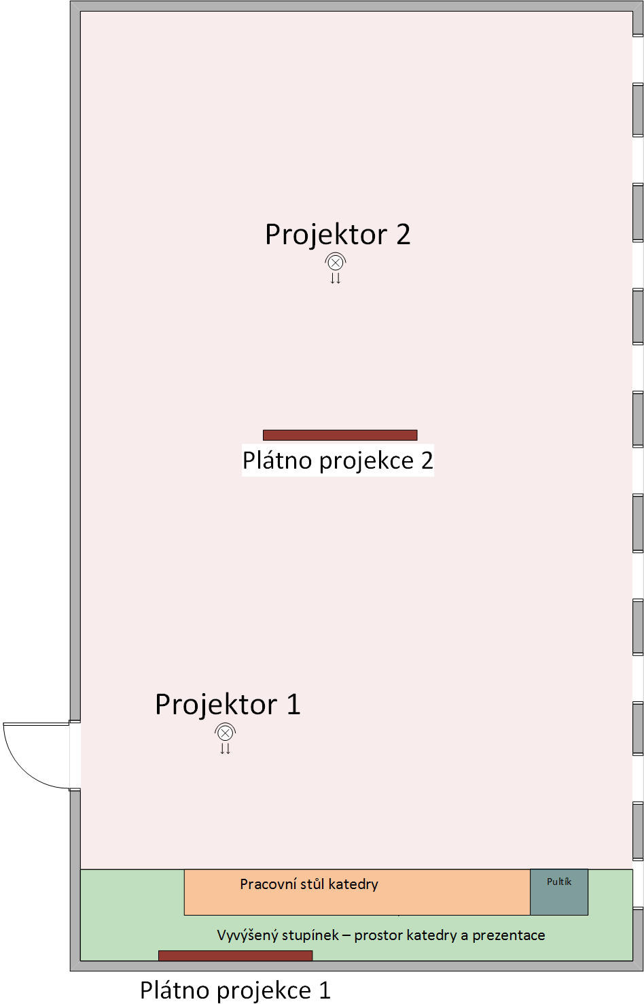
Obrázek typové schématu uspořádání posluchárny

Minimální požadavky na technické vybavení poslucháren
Jako zásadní požadavek na technické vybavení poslucháren je sjednocení koncepce vizualizace v jednotlivých posluchárnách. Vzhledem k tomu, že posluchárny jsou svojí plochou ve velikosti (délka x šířka) od 20 x 7 metrů do 25 x 7 metrů se standardním cca 3 metrovým pruhem pro oblast katedry/prezentace s vyvýšeným pódiem a prezentačním pultíkem, požaduje se aplikace 2 projekčních ploch o velikosti (šířka x výška) min. 240 x 180 cm s umístěním projekce vlevo (dál od oken) na přední stěnu posluchárny a doprostřed posluchárny.
Samotná projekce bude realizována pro rozlišení 1920x1080 pixelů (Full HD) se svítivostí alespoň 4 000 ANSI Lumenů a s ostrostí alespoň 10 000:1. Pro připojení projektorů se požaduje alespoň aplikace kabelů typu 1x230 V, 1xHDMI, 1xRS 232 a 1xSTP/FTP kabelu CAT 6 nebo 7.
Distribuce Video signálu požaduje možnost libovolné kombinace minimálně 4 vstupů (PC, NTB, 3D vizualizér a EXT) a 4 výstupů (2x projektor, 1x monitor PC, 1x externí monitor/projektor).
Distribuce audio signálu požaduje možnost úplného mixování zvuku s více zdrojů (alespoň z 6 zdrojů) s tím, že typické řešení prezentace je současná prezentace zvuku z PC nebo NTB a k tomu je při-mixován hlavní drátový mikrofon umístěný na pódiu katedry/prezentace spolu s dvojicí bezdrátových mikrofonů. Dalším potenciálními zdroji zvuku jsou EXT (libovolný přehrávač) a 3D vizualizér (vlastní zabudovaný mikrofon). Koncový zesilovač musí být uzpůsoben pro připojení reproduktorů s nízkou impedancí (8 či 4 Ohm), výměna reproduktorů se nepožaduje, jsou dostačující.
Ovládací systém musí být schopen ovládat až 11 motorových žaluzií (žaluzie je možné ovládat po dvou), 2 motorová plátna, 2 projektory, video a audio distribuci včetně řešení nastavení jasu, kontrastu, úrovně zesílení, citlivosti vstupu, nastavení basů a výšek, zapnutí, vypnutí a přepnutí daného zdroje zvuku či videa apod. Ovládací systém musí mít vlastní autonomní panel nezávislý na PC, NTB či EXT, bude ovládán pomocí dotykové obrazovky.
Instalace AV techniky bude provedena do RACK uspořádání, který bude umístěn do prezentačního pultíku katedry (předpokládá se použití RACKu minimálně o velikosti 9U až maximálně 15 U s maximální šíří 550 mm – vnitřní prostor prezentačního pultíku). RACK bude mít průhledné dveře (např. sklo), dveře budou se zamykáním, bude instalována ventilace vzduchu (odvod teplého vzduchu mimo prostor prezentačního pultíku a přívod okolního vzduchu posluchárny do prostoru RACKu).

Technické požadavky na AV techniku
Níže jsou uvedeny technické parametry a minimální rozsah funkcionality jednotlivých technických zařízení vytvářející komplex AV prezentace posluchárny:
- Ozvučení posluchárny:
  - Koncový zesilovač o výkonu alespoň 2x80W DIN pro zátěž 8/4 Ohm
  - Mikrofon s kmitočtovým rozsahem alespoň 50Hz až 15 KHz
- Video projekce posluchárny:
  - Kompletní aplikovatelnost FULL HD rozlišení a to včetně monitoru PC
  - 3D vizualizér má zabudovaný vnitřní mikrofon a umí nezávislou anotaci prezentované informace, prezentovaná plocha je minimálně velikost A3+ s celoplošným pod-svícením prezentační plochy, jsou k dispozici alespoň 2 pomocné osvětlovací lampy
  - Bude dodán pro každou posluchárnu 1 kus nového monitoru pro potřeby zobrazení informace z umístěného PC v rozlišení 1920x1080 pixelů s velikostí displeje min. 27“ a svítivosti min. 300cd/m s HDMI vstupem
- Síťové prvky posluchárny:
  - Minimálně 8 portový řiditelný switch s rychlostí portů 10/100/1000 Mbit/s
- Ovládání posluchárny:
  - Ovládací panel o velikosti min. 19“ s rozlišením minimálně 1280x1024 pixelů (požadavek na komfortní a vícenásobné ovládací logiky AV techniky)
  - Ovládací panel bude pevně připojen (případně zabudován) na horní desku prezentačního pultíku
  - Ovládání bude nabízet tyto oblasti/skupiny ovládání:
    - Audio – centrální panel s nastavením výkonu zesílení centrální zesilovací soustavy a s možností funkce „MUTE“ – bude dostupné ve všech stavech/obrazovkách ovládací logiky;
    - Audio – ozvučení s přepínáním a mixováním jednotlivých vstupů, nastavení jejich citlivosti, zesílení, vyvážení, basů a výšek;
    - Video – projekce s přepínáním vstupů a výstupů (odkud a kam se bude co promítat) + možnost nastavení, zaostření, posun, korekce jasu a kontrastu jednotlivých vstup a výstupů v závislosti na účelnosti;
    - Motory – žaluzie a plátna s ovládáním pohybu v obou směrech + přednastavení posunu žaluzií po skupinách (2, 4, 8, 11) v kombinaci s definovanou délkou posunu 20%, 50%, 80% a 100%, ovládání pláten bude jen po jednotlivých projekčních plochách s délkou posunu 80% a 100%;
    - Automat – soustava naprogramovaných typových úloh, které vykonají min. 16 variant komplexních přednastavení (příklad varianty automatizace: spuštění projektoru 1 s auto zaostřením a výchozím nastavením jasu a kontrastu + spuštění plátna 1 + zapnutí video vstupu z PC + zapnutí video výstupu na projektor 1 a monitor od PC + zapnutí zvuku z PC s přednastavenou hlasitostí + zapnutí zvuku z drátového mikrofonu s přednastavenou hlasitostí + zapnutí výkonového zesilovače s přednastavenou hlasitostí a správnou volbou vstupu zvuku + stažení prvních 2 žaluzií do úrovně 90% a druhých dvou žaluzií do úrovně 75%).

Grafická prezentace ovládacího panelu
Součástí dodávaného řešení musí být ovládací panel o velikosti min. 21“ (z důvodu vysoké náročnosti na velký počet ovládacích prvků viz. předchozí kapitola) s dotykovou obrazovkou a s prezentací v grafice a barvách používaných FTVS.
Ovládací panel se nebude vypínat, může se jen probouzet ze „STAND-BY“ stavu.
Ovládací prvky musí být realizovány v rozlišením min. 1680x1050 pixelů se seskupením do minimálně 4 tematických obrazovek (v závislosti na návrhu dodavatele). Požaduje se ale minimálně obrazovka pro AUDIO, VIDEO, MOTORY a AUTOMAT + centrální panel výkonového zesílení dostupný ve všech obrazovkách.
Další popis typových automatizovaných úloh se snaží již jen ilustrovat variabilitu variant automatizace na obrazovce Automat:
- Současná prezentace na projektoru 1 ze zdroje PC s pomocným zobrazením na monitoru PC se zajištěním, že se spustí plátno 1 a stáhnou se na 50% žaluzie 1 až 4 se zapnutím zvuku z hlavního mikrofonu a z PC + výkonový zesilovač, to vše s výchozím nastavením přednastavených hodnot;
- Současná prezentace na projektoru 1 a 2 ze zdroje PC s pomocným zobrazením na monitoru PC se zajištěním, že se spustí plátno 1 a 2 a stáhnou se na 90% žaluzie 1 až 4 a na 50% žaluzie 5 až 8 se zapnutím zvuku z hlavního mikrofonu a z PC + výkonový zesilovač, to vše s výchozím nastavením přednastavených hodnot;
- Současná prezentace na projektoru 1 ze zdroje 3D vizualizér s pomocným zobrazením na monitoru PC se zajištěním, že se spustí plátno a 1 stáhnou se na 50% žaluzie 1 až 4 se zapnutím zvuku z hlavního mikrofonu, z 2 bezdrátových mikrofonů a z 3D vizualizéru + výkonový zesilovač, to vše s výchozím nastavením přednastavených hodnot;
- Jiná kombinace zdrojů zvuku a videa.

Očekávaný postup rekonstrukce poslucháren
FTVS předpokládá následující postup realizace rekonstrukce poslucháren a to s ohledem na skutečnost, že posluchárny jsou využívány neustále v průběhu celého týdne, bude domluven celistvý volný čas pro realizaci rekonstrukce s možným rozdělením na 2 fáze. Z tohoto důvodu bude probíhat vlastní realizace jen v průběhu tohoto celistvého času.
Předpokládaný postup rekonstrukce poslucháren je očekáván následující:
- Naplánování konkrétního harmonogramu realizace rekonstrukce poslucháren v maximálně 2 fázích;
- Realizace rekonstrukce poslucháren dle harmonogramu první fáze;
- Předvedení a zaškolení do ovládání první fáze;
- Následná realizace rekonstrukce poslucháren druhou fází;
- Závěrečné školení, předání a akceptace realizace rekonstrukce poslucháren.

Záruční a dodací podmínky
Každá nově dodaná technika musí mít záruku alespoň 36 měsíců s možností opravy formou do 7 pracovních dnů na místě instalace všech aktivních komponent realizovaného řešení. Záruka 36 měsíců se nevztahuje na spotřební materiál (lampa projektoru), záruka na spotřební materiál bude minimálně 1 rok.
Dodání a instalace řešení poslucháren bude provedeno nejpozději do 2 měsíců od objednání zadavatelem.

Popis aktuálního stavu poslucháren
Dne 19.12.2014 byl proveden soupis prezentační techniky (audio+video), která je k dispozici v jednotlivých posluchárnách FTVS. Popis aktuálního stavu byl pořízen v souvislosti s přípravou rekonstrukce jednotlivých poslucháren za účelem vylepšení prezentačních vlastností, vyšší funkcionality AV prezentace, zajištění sjednoceného unifikovaného ovládání a dále za účelem obnovy zastaralé techniky.
Stávající stav odpovídá stáří vybavení a potřebám jednotlivých poslucháren na zajištění kontinuálního provozu ve vazbě na disfunkci jednotlivých komponent. Jedná o „vysvícené“ projektory, špatně fungující rolety, nepřehledné a zastaralé ovládání, nejednotné nastavení, nekvalitní prezentace s nízkým rozlišením, nevhodné uzpůsobení prezentované informace v rámci posluchárny apod.
Zároveň byla pořízena orientační fotodokumentace, která naznačuje způsob rozmístění prezentační techniky a dispozici v jednotlivých posluchárnách. Bližší popis stávajícího stavu, soupis technického vybavení a požadavky na rekonstrukci jsou uvedeny níže pro jednotlivé posluchárny zvlášť.

Posluchárna P1

Popis stavu
Posluchárna je umístěna ve 3. patře hlavní (vstupní) budovy FTVS. Její stav vybavení je jeden z nejhorších a odpovídá datu pořízení v roce 2002. Velikost posluchárny je přibližně 22 x 7 metrů, posluchárna má vyvýšenou katedru s prezentačním stolkem a je určena pro cca 120 posluchačů.
Posluchárna obsahuje prezentační pult, malý rozvaděč pro silovou (230V) instalaci, 3x plátno, 2x projektor a související prezentační techniku viz. kapitola níže.
Posluchárna má 9 oken o průměrné velikosti 132x210 cm, z toho má osazeny 4x látkové žaluzie s motorem bez reakce na překážku a 3x lamelové žaluzie s motorem bez reakce na překážku. Motory žaluzií jsou napojeny automatizované s ovládání, látkové žaluzie se shrnovávají. Celkově je stav zatemnění a souvisejícího ovládání neuspokojivý.

Soupis techniky
Posluchárna v současnosti je vybavena tímto technickým vybavením:
- 2x motorové plátno o velikosti 240x180 cm, umístěno na přední stěně vlevo a uprostřed posluchárny, 1x motorové plátno 200x140 cm je umístěno na přední stěně vpravo
- 1x projektor InFocus LP650, promítání probíhá přibližně z 5 metrů, 1x projektor InFocus 3126 umístěn uprostřed, držáky jsou namontovány na strop
- 1x 3D vizualizér Aver Vision SPB 350
- 1x PC typu desktop s monitorem, klávesnicí a myší + 1x připojení na LAN
- 1x vývod pro externí PC/NTB (bez připojení na LAN)
- 1x KVM přepínač 2IN/1OUT manuál
- 2x 3ks reproduktory malé, 8 Ohm (jako P3)
- 1x Mixážní pult Behringer Xenyx 120L
- 1x DVD přehrávač Panasonic RV32
- 1x SVHS přehrávač JVC HR-S6852
- 1x koncový zesilovač Technics SA-DX 950
- 1x řídící jednotka CRESTRON Control Processor CP2
- 1x ovládací panel CRESTRON
- 1x ovládací modul CRESTRON RS232/422 ST-COM
- 1x drátový mikrofon
- 10x jistič
- 16x relé
- 2x malý rozvaděč jednořadý s maximálně 16 pozicemi

Foto dokumentace
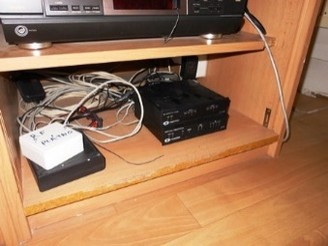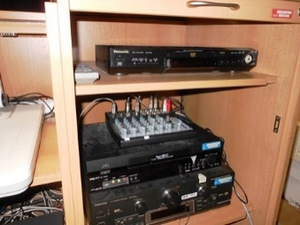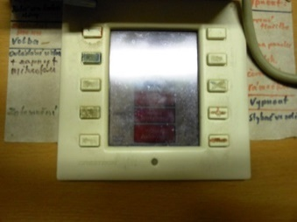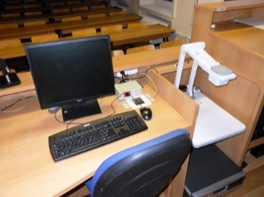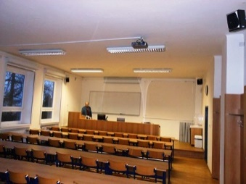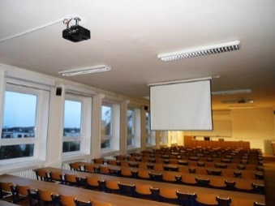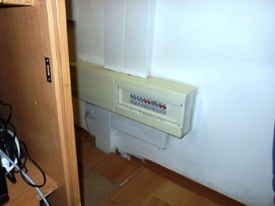

Poznámka k rekonstrukci
V rámci rekonstrukce je třeba zajistit dodání, úpravu, náhradu, opravu či výměnu technického vybavení a stavební připravenosti tak, aby bylo zajištěno minimálně:
- Stavební a instalační úpravy v oblasti vedení kabelů, rozvodů a lišt pro potřeby ovládání žaluzií, pláten a projekce včetně případného přezbrojení podružných rozvaděčů pro automatizované ovládání z řídící jednotky;
- Úprava pultu prezentace včetně zajištění ventilace vzduchu (instalace řešení bude mechanicky zajištěna proti neoprávněnému zásahu);
- Rack provedení všech technických komponent, které budou součástí instalace do pultu posluchárny a to včetně instalace samotného 19“ RACKu 9/12/15 U se šíří maximálně 550 mm;
- Plně digitalizované ovládání žaluzií, pláten, projektorů a další prezentační techniky z nezávislého ovládacího panelu;
- Plně mixovatelný (minimálně v rozsahu: hlasitost, citlivost, basy a výšky) zvuk z více zdrojů pro zajištění současného provozu minimálně 1 drátového mikrofonu, minimálně 2 bezdrátových mikrofonů a minimálně dalšího zdroje zvuku (PC/NTB/mikrofon 3D vizualizéru apod.), předpokládá se minimálně 5 vstupů zdroje zvuku;
- Plně maticově přepínatelný zdroj video signálu pro min. 4 vstupy s podporou Full HD rozlišení (1920x1080);
- PC bude vybaveno novým monitorem s HDMI vstupem a Full HD rozlišením;
- Možnost připojení i starších zdrojů signálu (VGA D-SUB 15 pin);
- Promítací plochy s umístěním vlevo (dále od oken) na přední stěně posluchárny a s umístěním přibližně uprostřed posluchárny.

Posluchárna P2

Popis stavu
Posluchárna je umístěna ve 3. patře hlavní (vstupní) budovy FTVS. Její stav vybavení je střední a odpovídá datu pořízení v roce 2004 (přibližná podoba s P4 a P6). Princip je podobný jako u P4 a P6 (P2 je o rok starší). Velikost posluchárny je přibližně 25 x 7 metrů, posluchárna má vyvýšenou katedru s prezentačním stolkem a je určena pro cca 170 posluchačů.
Posluchárna obsahuje prezentační pult, malý rozvaděč pro silovou (230V) instalaci, 2x plátno, 1x velkoplošnou TV LCD, 1x projektor a související prezentační techniku viz. kapitola níže.
Posluchárna má 11 oken o průměrné velikosti 132x210 cm, z toho mají okna osazeny 11x lamelové žaluzie s motorem bez reakce na překážku. Motory žaluzií jsou napojeny automatizované s ovládání. Celkově je stav zatemnění a souvisejícího ovládání uspokojivý.

Soupis techniky
Posluchárna v současnosti je vybavena tímto technickým vybavením:
- 2x motorové plátno o velikosti 240x180 cm, umístěno na přední stěně vlevo a vpravo
- 1x TV asi Sharp LC-60LE635E
- 1x projektor InFocus 3126, promítání probíhá přibližně z 5 metrů, držáky jsou namontovány na strop
- 1x 3D vizualizér Wolf Vision VZ27
- 1x PC typu desktop s monitorem, klávesnicí a myší + 1x připojení na LAN
- 1x vývod pro externí PC/NTB (bez připojení na LAN)
- 1x KVM přepínač 2IN/1OUT manuál
- 2x reproduktory BOSE Paranay MA12, 8 Ohm, 300 Watt
- 1x Mixážní pult Behringer NXB 1002
- 1x DVD přehrávač Pioneer DV464
- 1x SVHS přehrávač Panasonic NV-SV121
- 1x BOSE Controler Panaray Systém Digital
- 1x koncový zesilovač BOSE M2150
- 1x řídící jednotka CRESTRON Control Processor CP2
- 1x ovládací panel CRESTRON
- 1x spínací modul CRESTRON CH-HRELS-LC 8xrelé
- 1x drátový mikrofon
- 8x jistič
- 15x relé
- 1x střední rozvaděč trojřadý s maximálně 12 pozicemi v řadě

Foto dokumentace
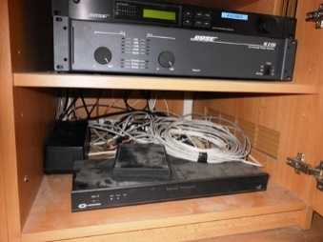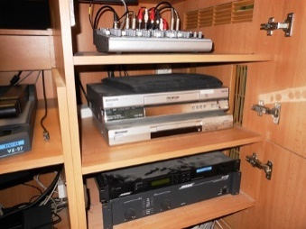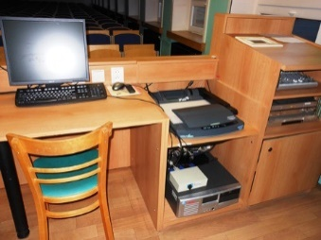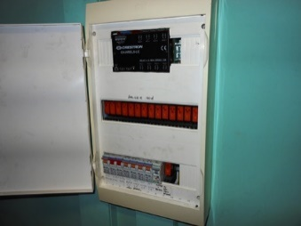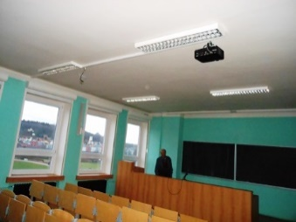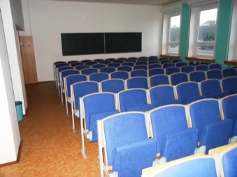

Poznámka k rekonstrukci
V rámci rekonstrukce je třeba zajistit dodání, úpravu, náhradu, opravu či výměnu technického vybavení a stavební připravenosti tak, aby bylo zajištěno minimálně:
- Stavební a instalační úpravy v oblasti vedení kabelů, rozvodů a lišt pro potřeby ovládání žaluzií, pláten a projekce včetně případného přezbrojení podružných rozvaděčů pro automatizované ovládání z řídící jednotky;
- Úprava pultu prezentace včetně zajištění ventilace vzduchu (instalace řešení bude mechanicky zajištěna proti neoprávněnému zásahu);
- Rack provedení všech technických komponent, které budou součástí instalace do pultu posluchárny a to včetně instalace samotného 19“ RACKu 9/12/15 U se šíří maximálně 550 mm;
- Plně digitalizované ovládání žaluzií, pláten, projektorů a další prezentační techniky z nezávislého ovládacího panelu;
- Plně mixovatelný (minimálně v rozsahu: hlasitost, citlivost, basy a výšky) zvuk z více zdrojů pro zajištění současného provozu minimálně 1 drátového mikrofonu, minimálně 2 bezdrátových mikrofonů a minimálně dalšího zdroje zvuku (PC/NTB/mikrofon 3D vizualizéru apod.), předpokládá se minimálně 5 vstupů zdroje zvuku;
- Plně maticově přepínatelný zdroj video signálu pro min. 4 vstupy s podporou Full HD rozlišení (1920x1080);
- PC bude vybaveno novým monitorem s HDMI vstupem a Full HD rozlišením;
- Možnost připojení i starších zdrojů signálu (VGA D-SUB 15 pin);
- Promítací plochy s umístěním vlevo (dále od oken) na přední stěně posluchárny a s umístěním přibližně uprostřed posluchárny.

Posluchárna P3

Popis stavu
Posluchárna je umístěna ve 2. patře hlavní (vstupní) budovy FTVS. Její stav vybavení je jeden z nejhorších a odpovídá datu pořízení v roce 2004. Velikost posluchárny je přibližně 22 x 7 metrů, posluchárna má vyvýšenou katedru s prezentačním stolkem a je určena pro cca 120 posluchačů.
Posluchárna obsahuje prezentační pult, malý rozvaděč pro silovou (230V) instalaci, 3x plátno, 1x velkoplošnou TV LCD, 1x projektor a související prezentační techniku viz. kapitola níže.
Posluchárna má 9 oken o průměrné velikosti 132x210 cm, z toho mají okna osazeny 8x látkové žaluzie s motorem bez reakce na překážku. Motory žaluzií jsou napojeny automatizované s ovládání a shrnují se. Celkově je stav zatemnění a souvisejícího ovládání neuspokojivý.

Soupis techniky
Posluchárna v současnosti je vybavena tímto technickým vybavením:
- 3x motorové plátno o velikosti 240x180 cm, umístěno na přední stěně vlevo a vpravo a dále uprostřed posluchárny
- 1x TV Sharp LC-60LE635E
- 1x projektor InFocus LP650, promítání probíhá přibližně z 5 metrů, držáky jsou namontovány na strop
- 1x 3D vizualizér Wolf Vision VZ 8 plus
- 1x PC typu desktop s monitorem, klávesnicí a myší + 1x připojení na LAN
- 1x vývod pro externí PC/NTB (bez připojení na LAN)
- 2x 3ks reproduktory malé, 8 Ohm
- 1x Mixážní pult Behringer NXB 1002
- 1x DVD přehrávač Pioneer DV360
- 1x SVHS přehrávač Panasonic NV-HS880
- 1x koncový zesilovač Pioneer VSX-D812
- 1x řídící jednotka CRESTRON Control Processor CP2
- 1x ovládací panel CRESTRON
- 1x drátový mikrofon
- 8x jistič
- 18x relé
- 1x střední rozvaděč dvojřadý s maximálně 14 pozicemi v řadě

Foto dokumentace
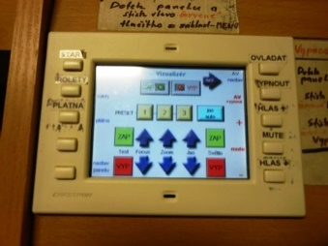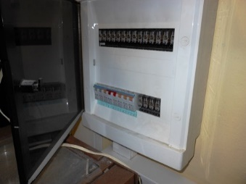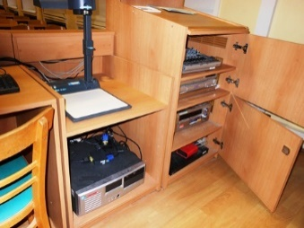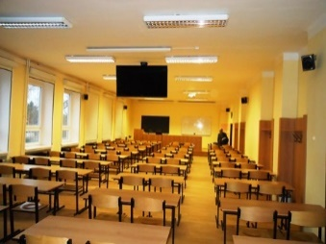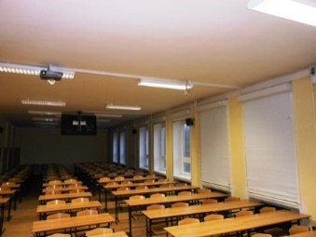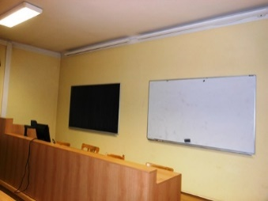

Poznámka k rekonstrukci
V rámci rekonstrukce je třeba zajistit dodání, úpravu, náhradu, opravu či výměnu technického vybavení a stavební připravenosti tak, aby bylo zajištěno minimálně:
- Stavební a instalační úpravy v oblasti vedení kabelů, rozvodů a lišt pro potřeby ovládání žaluzií, pláten a projekce včetně případného přezbrojení podružných rozvaděčů pro automatizované ovládání z řídící jednotky;
- Úprava pultu prezentace včetně zajištění ventilace vzduchu (instalace řešení bude mechanicky zajištěna proti neoprávněnému zásahu);
- Rack provedení všech technických komponent, které budou součástí instalace do pultu posluchárny a to včetně instalace samotného 19“ RACKu 9/12/15 U se šíří maximálně 550 mm;
- Plně digitalizované ovládání žaluzií, pláten, projektorů a další prezentační techniky z nezávislého ovládacího panelu;
- Plně mixovatelný (minimálně v rozsahu: hlasitost, citlivost, basy a výšky) zvuk z více zdrojů pro zajištění současného provozu minimálně 1 drátového mikrofonu, minimálně 2 bezdrátových mikrofonů a minimálně dalšího zdroje zvuku (PC/NTB/mikrofon 3D vizualizéru apod.), předpokládá se minimálně 5 vstupů zdroje zvuku;
- Plně maticově přepínatelný zdroj video signálu pro min. 4 vstupy s podporou Full HD rozlišení (1920x1080);
- PC bude vybaveno novým monitorem s HDMI vstupem a Full HD rozlišením;
- Možnost připojení i starších zdrojů signálu (VGA D-SUB 15 pin);
- Promítací plochy s umístěním vlevo (dále od oken) na přední stěně posluchárny a s umístěním přibližně uprostřed posluchárny.

Posluchárna P4

Popis stavu
Posluchárna je umístěna ve 2. patře hlavní (vstupní) budovy FTVS. Její stav vybavení je jeden z nejlepších a odpovídá datu pořízení v roce 2005 (silná podobnost s P6). Velikost posluchárny je přibližně 20 x 7 metrů, posluchárna má vyvýšenou katedru s prezentačním stolkem a je určena pro cca 100 posluchačů.
Posluchárna obsahuje prezentační pult, malý rozvaděč pro silovou (230V) instalaci, 2x plátno, 1x velkoplošnou TV LCD, 2x projektor a související prezentační techniku viz. kapitola níže.
Posluchárna má 10 oken o průměrné velikosti 132x70 cm, z toho mají okna osazeny 10x lamelové žaluzie s motorem bez reakce na překážku. Motory žaluzií jsou napojeny automatizované s ovládání. Celkově je stav zatemnění a souvisejícího ovládání uspokojivý.

Soupis techniky
Posluchárna v současnosti je vybavena tímto technickým vybavením:
- 2x motorové plátno o velikosti 240x180 cm, umístěno na přední stěně vlevo a vpravo
- 1x TV Sharp LC-60LE635E
- 2x projektor InFocus LP 850, promítání probíhá přibližně z 5 metrů, držáky jsou namontovány na strop
- 1x 3D vizualizér Wolf Vision VZ27
- 1x PC typu desktop s monitorem, klávesnicí a myší + 1x připojení na LAN
- 1x vývod pro externí PC/NTB (bez připojení na LAN)
- 2x reproduktory BOSE Paranay MA12, 8 Ohm, 300 Watt
- 1x Mixážní pult Behringer NXB 1002
- 1x DVD přehrávač Pioneer DV575A
- 1x SVHS přehrávač Panasonic NV-SV121
- 1x BOSE Controler Paranay Systém Digital
- 1x koncový zesilovač BOSE M2150
- 1x řídící jednotka CRESTRON Control Processor CP2
- 1x ovládací panel CRESTRON
- 1x drátový mikrofon
- 1x bezdrátový mikrofon AKG UHF SR40 -> UHF PT40
- 7x jistič
- 23x relé
- 1x střední rozvaděč trojřadý s maximálně 12 pozicemi v řadě

Foto dokumentace
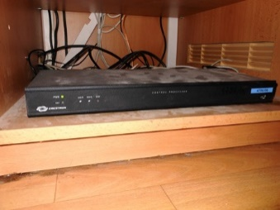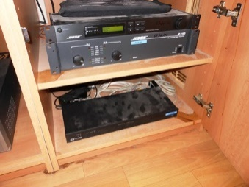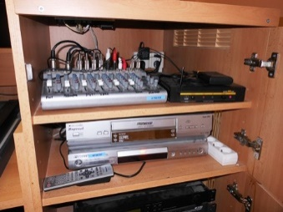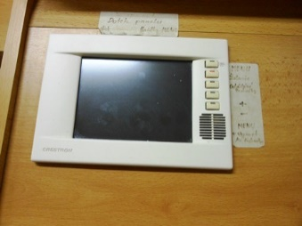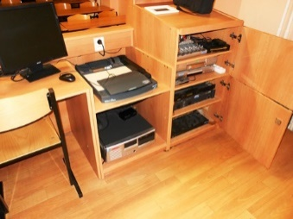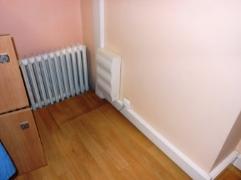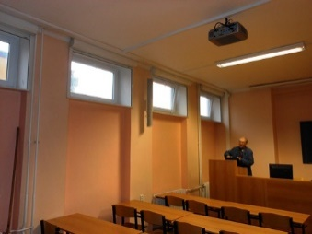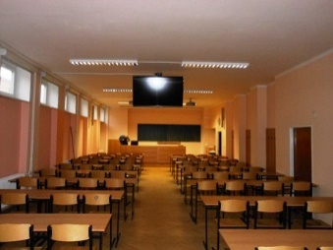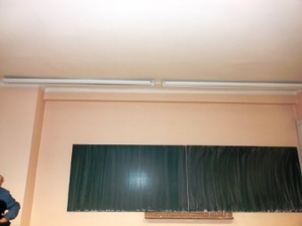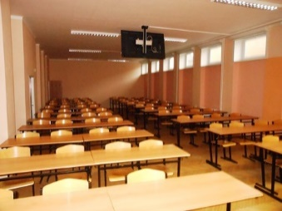

Poznámka k rekonstrukci
V rámci rekonstrukce je třeba zajistit dodání, úpravu, náhradu, opravu či výměnu technického vybavení a stavební připravenosti tak, aby bylo zajištěno minimálně:
- Stavební a instalační úpravy v oblasti vedení kabelů, rozvodů a lišt pro potřeby ovládání žaluzií, pláten a projekce včetně případného přezbrojení podružných rozvaděčů pro automatizované ovládání z řídící jednotky;
- Úprava pultu prezentace včetně zajištění ventilace vzduchu (instalace řešení bude mechanicky zajištěna proti neoprávněnému zásahu);
- Rack provedení všech technických komponent, které budou součástí instalace do pultu posluchárny a to včetně instalace samotného 19“ RACKu 9/12/15 U se šíří maximálně 550 mm;
- Plně digitalizované ovládání žaluzií, pláten, projektorů a další prezentační techniky z nezávislého ovládacího panelu;
- Plně mixovatelný (minimálně v rozsahu: hlasitost, citlivost, basy a výšky) zvuk z více zdrojů pro zajištění současného provozu minimálně 1 drátového mikrofonu, minimálně 2 bezdrátových mikrofonů a minimálně dalšího zdroje zvuku (PC/NTB/mikrofon 3D vizualizéru apod.), předpokládá se minimálně 5 vstupů zdroje zvuku;
- Plně maticově přepínatelný zdroj video signálu pro min. 4 vstupy s podporou Full HD rozlišení (1920x1080);
- PC bude vybaveno novým monitorem s HDMI vstupem a Full HD rozlišením;
- Možnost připojení i starších zdrojů signálu (VGA D-SUB 15 pin);
- Promítací plochy s umístěním vlevo (dále od oken) na přední stěně posluchárny a s umístěním přibližně uprostřed posluchárny.

Posluchárna P5

Popis stavu
Posluchárna je umístěna ve 1. patře hlavní (vstupní) budovy FTVS. Její stav vybavení je jeden z nejhorších a odpovídá datu pořízení v roce 2002. Velikost posluchárny je přibližně 25 x 7 metrů, posluchárna má vyvýšenou katedru s prezentačním stolkem a je určena pro cca 120 posluchačů.
Posluchárna obsahuje prezentační pult, malý rozvaděč pro silovou (230V) instalaci, 1x plátno, 1x projektor a související prezentační techniku viz. kapitola níže.
Posluchárna má 9 oken o průměrné velikosti 132x210 cm, z toho mají okna osazeny 6x látkové žaluzie s motorem bez reakce na překážku. Motory žaluzií jsou napojeny automatizované s ovládání a shrnovávají se. Celkově je stav zatemnění a souvisejícího ovládání neuspokojivý.

Soupis techniky
Posluchárna v současnosti je vybavena tímto technickým vybavením:
- 1x motorové plátno o velikosti 240x180 cm, umístěno na přední stěně vpravo (u oken)
- 1x projektor EPSON EB-X10, promítání probíhá přibližně z 5 metrů, držák je namontován na strop
- 1x 3D vizualizér Wolf Vision VZ-8plus², VGA kabel se případně použije pro externí PC/NTB
- 1x PC typu desktop s monitorem, klávesnicí a myší + 1x připojení na LAN
- 4x reproduktory 8 Ohm střední velikosti
- 1x Mixážní pult TESLA mic/pc/nb/video
- 1x SVHS přehrávač Panasonic NV-SV121
- 1x koncový zesilovač Technics SU-V300M2
- 1x ovládací panel není, je jen manuální ovládání pomocí spínačů a vypínačů osvětlení
- 1x drátový mikrofon
- 10x jistič
- 16x relé
- 2x malý rozvaděč jednořadý s maximálně 16 pozicemi

Foto dokumentace
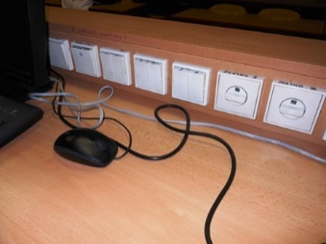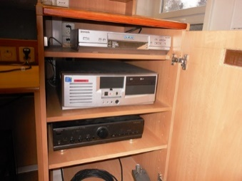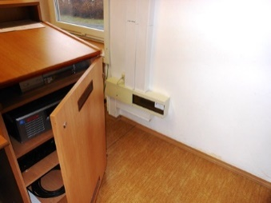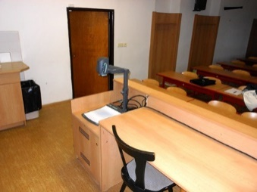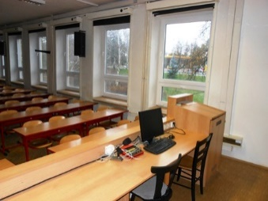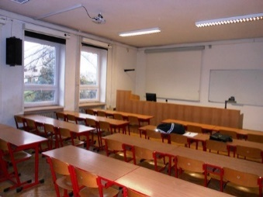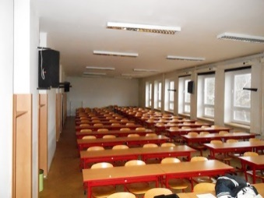

Poznámka k rekonstrukci
V rámci rekonstrukce je třeba zajistit dodání, úpravu, náhradu, opravu či výměnu technického vybavení a stavební připravenosti tak, aby bylo zajištěno minimálně:
- Stavební a instalační úpravy v oblasti vedení kabelů, rozvodů a lišt pro potřeby ovládání žaluzií, pláten a projekce včetně případného přezbrojení podružných rozvaděčů pro automatizované ovládání z řídící jednotky;
- Úprava pultu prezentace včetně zajištění ventilace vzduchu (instalace řešení bude mechanicky zajištěna proti neoprávněnému zásahu);
- Rack provedení všech technických komponent, které budou součástí instalace do pultu posluchárny a to včetně instalace samotného 19“ RACKu 9/12/15 U se šíří maximálně 550 mm;
- Plně digitalizované ovládání žaluzií, pláten, projektorů a další prezentační techniky z nezávislého ovládacího panelu;
- Plně mixovatelný (minimálně v rozsahu: hlasitost, citlivost, basy a výšky) zvuk z více zdrojů pro zajištění současného provozu minimálně 1 drátového mikrofonu, minimálně 2 bezdrátových mikrofonů a minimálně dalšího zdroje zvuku (PC/NTB/mikrofon 3D vizualizéru apod.), předpokládá se minimálně 5 vstupů zdroje zvuku;
- Plně maticově přepínatelný zdroj video signálu pro min. 4 vstupy s podporou Full HD rozlišení (1920x1080);
- PC bude vybaveno novým monitorem s HDMI vstupem a Full HD rozlišením;
- Možnost připojení i starších zdrojů signálu (VGA D-SUB 15 pin);
- Promítací plochy s umístěním vlevo (dále od oken) na přední stěně posluchárny a s umístěním přibližně uprostřed posluchárny.

Posluchárna P6

Popis stavu
Posluchárna je umístěna v přízemí hlavní (vstupní) budovy FTVS. Její stav vybavení je jeden z nejlepších a odpovídá datu pořízení v roce 2005 (velká podobnost s P4). Velikost posluchárny je přibližně 22 x 7 metrů, posluchárna má vyvýšenou katedru s prezentačním stolkem a je určena pro cca 120 posluchačů.
Posluchárna obsahuje prezentační pult, malý rozvaděč pro silovou (230V) instalaci, 2x plátno, 2x projektor a související prezentační techniku viz. kapitola níže.
Posluchárna má 9 oken o průměrné velikosti 132x210 cm, z toho mají okna osazeny 8x lamelové žaluzie s motorem bez reakce na překážku. Motory žaluzií jsou napojeny automatizované s ovládání. Celkově je stav zatemnění a souvisejícího ovládání uspokojivý.

Soupis techniky
Posluchárna v současnosti je vybavena tímto technickým vybavením:
- 2x motorové plátno o velikosti 240x180 cm, umístěno na přední stěně vlevo a vpravo
- 2x projektor InFocus LP 850, promítání probíhá přibližně z 5 metrů, držáky jsou namontovány na strop
- 1x 3D vizualizér Wolf Vision VZ27
- 1x PC typu desktop s monitorem, klávesnicí a myší + 1x připojení na LAN
- 1x vývod pro externí PC/NTB (bez připojení na LAN)
- 2x reproduktory BOSE Paranay MA12, 8 Ohm, 300 Watt
- 1x Mixážní pult Behringer NXB 1002
- 1x DVD přehrávač Pioneer DV575A
- 1x SVHS přehrávač Panasonic NV-SV121
- 1x BOSE Controler Paranay Systém Digital
- 1x koncový zesilovač BOSE M2150
- 1x řídící jednotka CRESTRON Control Processor CP2
- 1x ovládací panel CRESTRON
- 1x drátový mikrofon
- 1x bezdrátový mikrofon AKG UHF SR40 -> UHF PT40
- 7x jistič
- 23x relé
- 1x střední rozvaděč trojřadý s maximálně 12 pozicemi v řadě

Foto dokumentace
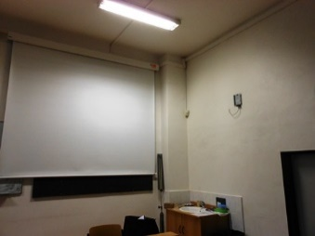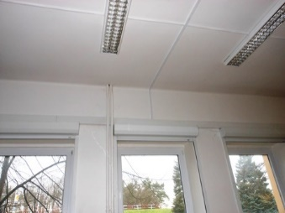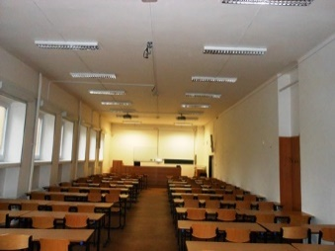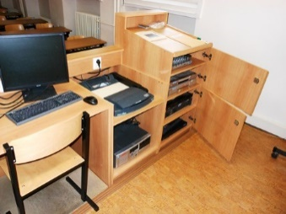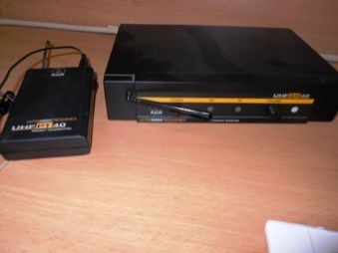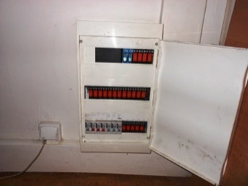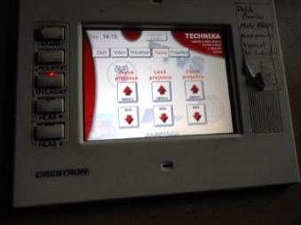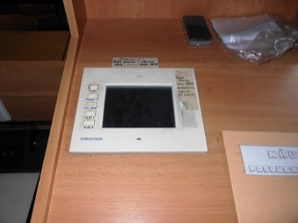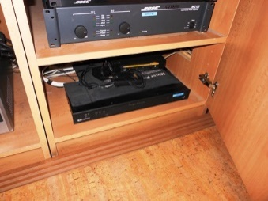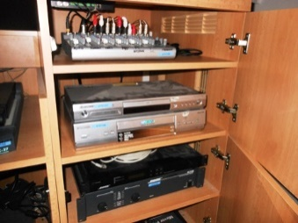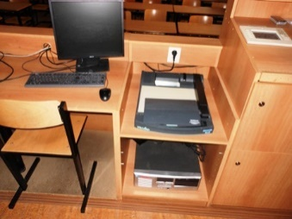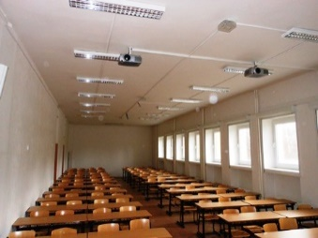

Poznámka k rekonstrukci
V rámci rekonstrukce je třeba zajistit dodání, úpravu, náhradu, opravu či výměnu technického vybavení a stavební připravenosti tak, aby bylo zajištěno minimálně:
- Stavební a instalační úpravy v oblasti vedení kabelů, rozvodů a lišt pro potřeby ovládání žaluzií, pláten a projekce včetně případného přezbrojení podružných rozvaděčů pro automatizované ovládání z řídící jednotky;
- Úprava pultu prezentace včetně zajištění ventilace vzduchu (instalace řešení bude mechanicky zajištěna proti neoprávněnému zásahu);
- Rack provedení všech technických komponent, které budou součástí instalace do pultu posluchárny a to včetně instalace samotného 19“ RACKu 9/12/15 U se šíří maximálně 550 mm;
- Plně digitalizované ovládání žaluzií, pláten, projektorů a další prezentační techniky z nezávislého ovládacího panelu;
- Plně mixovatelný (minimálně v rozsahu: hlasitost, citlivost, basy a výšky) zvuk z více zdrojů pro zajištění současného provozu minimálně 1 drátového mikrofonu, minimálně 2 bezdrátových mikrofonů a minimálně dalšího zdroje zvuku (PC/NTB/mikrofon 3D vizualizéru apod.), předpokládá se minimálně 5 vstupů zdroje zvuku;
- Plně maticově přepínatelný zdroj video signálu pro min. 4 vstupy s podporou Full HD rozlišení (1920x1080);
- PC bude vybaveno novým monitorem s HDMI vstupem a Full HD rozlišením;
- Možnost připojení i starších zdrojů signálu (VGA D-SUB 15 pin);
- Promítací plochy s umístěním vlevo (dále od oken) na přední stěně posluchárny a s umístěním přibližně uprostřed posluchárny.

